Formulaire d’Aide à l’acquisition de
Vélos à Assistance Électrique
V.A.E

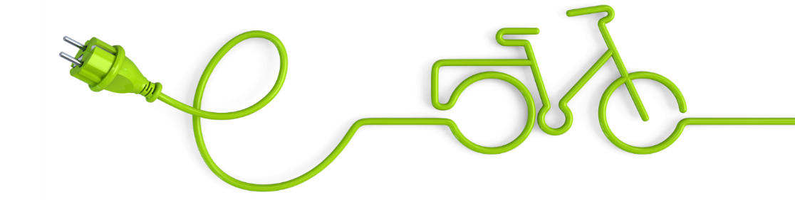
Date de dépôt du dossier

CONTEXTE

La Ville de Bar-le-Duc souhaite instituer un dispositif d'aide à l'acquisition de vélos à assistance électrique (VAE) dans le but d'encourager l’usage du vélo pour les déplacements quotidiens et ainsi réduire le nombre de kilomètre de déplacements effectués en voiture.

SUBVENTION

Pour tout type de matériel éligible au dispositif, l'aide octroyée est fixée à 30% du prix d’achat TTC du vélo à assistance électrique, du vélo pliant ou du vélo cargo, ladite aide étant plafonnée à 300 €.

TYPE DE VELO

Vélo à assistance électrique (exclus les VTT) Vélo cargo Vélo Pliants

Neuf Occasion

LE DEMANDEUR

Nom :

Prénom :

Adresse :

CP : Commune :

Téléphone :

Adresse Mail :

PIÈCES A FOURNIR

Attestation sur l'honneur signée, certifiant notamment que le bénéficiaire a pris connaissance du règlement d'attribution de l'aide et qu'il s'engage à ne pas revendre ledit vélo dans les trois ans
Copie d'une pièce d'identité du demandeur
Relevé d’identité bancaire du compte au nom du bénéficiaire sur lequel l'aide sera versée
Justificatif de domicile au nom du bénéficiaire (taxe d’habitation ou foncière ; facture de téléphone, d’abonnement internet, d’eau, d’électricité, à l’exclusion des attestations d’hébergement datant de moins de 3 mois) ;
Copie de la facture d’achat acquittée du vélo éligible à l’aide. Celle-ci doit comporter :
  - le nom et l’adresse du bénéficiaire ;
  - le nom et l'adresse du revendeur ;
  - pour les vélos pliants, les vélos cargos, l'une de ces appellations doit figurer sur la facture : vélo pliant, vélo cargo, vélo biporteur, vélo triporteur, vélo tandem parent/enfant, châssis pendulaire permettant de transformer un vélo en triporteur;
  - la date d’achat;

Pour les vélos à assistance électrique, la copie du certificat d’homologation, la notice technique ou l'attestation de respect de la norme NF EN 15194
Pour les vélos pliants, la copie du certificat d’homologation, la notice technique ou l’attestation de respect de la norme NF EN 14764.

DOSSIER A RETOURNER

Courrier :  Ville de Bar-le-Duc  Pôle Stratégie de Développement Attractivité  12 rue Lapique  55000 Bar-le-Duc | Mail :  Agenda21@barleduc.fr

Tout dossier incomplet vous sera retourné. Les dossiers sont instruits par ordre d’arrivée dans la limite des crédits disponibles

ATTESTATION SUR L’HONNEUR

Je soussigné(e) , certifie sur l’honneur l’exactitude des renseignements portés sur ce dossier, ainsi que la sincérité des pièces jointes et m’engage à transmettre à la Ville de Bar-le-Duc tout document nécessaire à l’étude de mon dossier.

Toute fausse déclaration entraînera la nullité de la demande et la restitution de la subvention. Je m’engage sur l’honneur à :

Ne pas revendre le VAE objet de l’aide dans un délai de trois ans suivant l’achat, sous peine de restituer la subvention perçue, et fournir la preuve à la Ville de Bar-le-Duc sur simple demande de sa part, de la possession du cycle
Être une personne physique majeure résidant sur le territoire de la Ville de Bar-le-Duc,
Acquérir le matériel auprès d’un commerçant professionnel situé sur le territoire de la Communauté d’Agglomération Bar le Duc Sud Meuse.

Je reconnais avoir pris connaissance du règlement et je m'engage à en respecter les termes.

Fait à , le

Signature,

QUESTIONNAIRE MOBILITÉ
Merci de remplir le court questionnaire ci-dessous : les données seront utilisées non nominativement afin d’évaluer l’efficacité du dispositif d’aide à l’acquisition de VAE de la Ville de Bar-le-Duc

Profession : Lieu de travail :

Distance entre votre domicile et votre lieu de travail :

🚲Votre âge :

18 – 25 ans | 26 – 39 ans
40 – 65 ans | 66 ans et +

🚲Aujourd’hui, vous vous rendez majoritairement au travail :

En voiture seul | En voiture covoiturage | En car
En 2 roues motorisées | A pied | En vélo

🚲Auriez-vous fait l’acquisition de votre V.A.E sans l’aide de la Ville de Bar-le-Duc ?

OUI NON

🚲Que comptez-vous faire de votre ancien équipement si vous ne le conservez pas ?

Don à une association | Don à un ami/famille
Revente | Autre, préciser…………………………………………………...

🚲Le vélo que vous comptez acheter vous servira avant tout…

Pour vous rendre au quotidien sur votre lieu de travail

Pour vous rendre occasionnellement sur votre lieu de travail

Autre, préciser ……………………………………………………………………………………...

